|  |  |  |  |
| --- | --- | --- | --- |
| **Adı:** |  | **…………………. Lisesi** |  |
| **Soyadı:** |  | **………………. Eğitim Öğretim Yılı** | Tarih: ……/……/ 20.. |
| **Sınıfı:** |  | **KUR’AN-I KERİM DERSİ** | Aldığı Not |
| **No:** |  | **11. Sınıf 1.Dönem 2. Yazılı / Sınav Soruları**  **A GRUBU** |  |

1. Aşağıdakilerden hangisi Kur’an’ın indirildiği dönemde Arabistan yarımadasında görülen dini inanışlardan biri değildir? (5p)

a) Yahudilik b) Putperestlik c) Mecusilik d) Hanefîlik e) Hıristyanlık

2- Kur’an’ın indirildiği dönemde Mekke ve civarında ekonomik hayatla ilgili aşağıdakilerden hangisi söylenemez? (5p)

1. Geçim daha çok tarım ve hayvancılığa dayanıyordu.
2. Haram aylarda kabe ve civarında kurulan panayırlar ticaretin gelişmesine büyük katkı sağlıyordu.
3. Tarımsal ürün olarak daha çok hurma yetiştiriliyordu.
4. Hayvancılıkta deve ve küçükbaş hayvan üretimi ön plandaydı.
5. Ekonomiyi geliştiren esas unsur ticaretti.

3- Kur’an’ın indirildiği dönemde Mekke ve civarındaki sosyal yapılanmayla ilgili aşağıdakilerden hangisi doğrudur? (5p)

1. O dönemde Mekke ve civarında insanlar arasında sosyal eşitlik ve adalet sağlanmıştı.
2. İnsanlar üst tabaka, orta tabaka ve alt tabaka şeklinde sınıflara ayrılmıştı.
3. Üst tabaka alt tabakanın haklarını gözetmeye çalışırdı.
4. Kadın erkek arasında fark gözetilmezdi.
5. Kahinler ve din adamları itibar görmezlerdi.

4- Aşağıdaki cümlelerden hangisi Kur’an’a bütüncül yaklaşımı en iyi şekilde ifade eder? (5p)

1. Bütüncül yaklaşım ayetleri diğer ayetlerden bağımsız olarak ele almaktır.
2. Bütüncül yaklaşım ayetleri diğer ayetlerle birlikte ele almaktır.
3. Bütüncül yaklaşım ayetleri diğer ayetlerle ve indirildiği ortamla bağlantılı olarak ele almaktır.
4. Bütüncül yaklaşım ayetlerin tümünü ezberlemek ve ona göre hüküm çıkarmaktır.
5. Bütüncül yaklaşım hadisleri ve tarihi verileri dikkate alarak sonuca varmaktır.

5- Musa (a.s.) ile ilgili aşağıdakilerden hangisi doğrudur? (5p)

1. Hz. Musa sadece İsrailoğullarını uyarmak ve onları kurtuluşa eriştirmek üzere gönderilmiştir.
2. Hz. Musa Firavunun sarayında Firavunun eşi Hz. Asiye validemizin himayesinde büyümüştür.
3. Hz. Musa Mısırdan kaçtığında İshak (a.s.)’ın yanında on yıl kadar kalmış ve O’nun kızıyla evlenmiştir.
4. Hz. Musa’nın mucizelerinden biri de hayvanların dilinden anlamasıydı.
5. Hz. Musa’yı takip eden Firavun Kızıldenizi geçerken deniz kapanmaya başlayınca imana gelmiş ve tevbesi kabul edilmiştir.

6- Hz. Musa’nın vahiy aldığı dağın ve kendisine Firavuna karşı yardımcı seçilen kardeşinin adı hangi şıkta doğru olarak verilmiştir? (5p)

a) Sina Dağı- Hz. Harun b) Tur Dağı – Hz. Hızır c) Tur Dağı –Hz. Harun

d)Meyden Dağı- Hz. Davud e) Sina Dağı – Hz. Davud

7- Aşağıda Yasin Suresi ile ilgili verilen bilgilerden hangisi yanlıştır? (5p)

a) Kur’an-ı Kerim’in 36. suresidir. b) 83 ayetten oluşmaktadır. c) Mekke Döneminde inmiştir.

d) İndiriliş sebebi ölülere okunmasıdır. e) Hz. Peygamber tarafından “Kur’an’ın kalbi” olarak nitelendirilmiştir.

8- Yasin Suresi’nin üçüncü bölümünde, Allah’ın birliğini ve yüceliğini gösteren delillerden örnekler verilir. Bu anlamda bu bölümde aşağıdakilerden hangisinden bahsedilmemiştir? (5p

a) Sonbahar ve kışla beraber canlılıklarını kaybeden bitkilerin ilkbaharda yeniden canlanmasından,

b) Geceyle gündüz, güneşle ay arasındaki düzen ve uyumdan

c) İnsanların bildiği ve henüz bilgi sahibi olmadığı nice varlıkların çift olarak yaratılmasından,

d) Suyun kaldırma gücü sayesinde gemilerin denizde batmadan ilerlemesinden,

e) İnsanların tekrar dirilişleri, hesap vermek için mezarlarından kalkışları, sonra da canlı bir tablo gibi cennetten bahsedilir.

9- Ahkaf Suresi 15. ayette Yüce Allah’ın Hz. Peygamber’e O’nun şahsında da biz Müslümanlara öğretilen duada aşağıdakilerden hangisi yer almaz. (5p)

a) Bana ve anne babama verdiğin nimetlere şükretmemi bana ilham et,

b) Senin razı olacağın salih ameller işlememi bana ilham et

c) İslam’a ve Müslümanlara yardım et.

d) Neslimi de salih kimseler yap.

e) Muhakkak ki ben sana teslim olanlardanım.

10- Aşağıdakilerden hangisi doğrudur? (5p)

1. Hidayet Allah’ın insanlara dünya ve ahiret mutluluğunu sağlayacak yolu göstermesi demektir
2. Emir, Yüce Allah’ın güzel söz ve davranışları, faydalı işleri kesin olarak istemesi; hoşnut olduğu bu söz, davranış ve işleri kullarına buyurması demektir.
3. Nehiy, Yüce Allah’ın haram olan söz ve davranışları, faydasız işleri hoş görmeyerek yasaklamasıdır.
4. Nehiy kelimesi sözlükte, yasaklama, engelleme, menetme anlamına gelir.
5. Emir, sözlükte doğru yola gitmek, doğru yolu göstermek; doğru yol, kılavuzluk anlamında kullanılır

11- Aşağıda Kur’an’dan alınmış bölümler vardır. Bu bölümlerde idğam, iklab, ihfa ve izhar olan yerlerin altını çizip, hangi kural olduğunu belirtiniz. (50p)

... يَبْتَغُونَ فَضْلًا مِنْ رَبِّهِمْ...

... وَلاَ يَجْرِمَنَّكُمْ شَنَآَنُ قَوْمٍ أَنْ صَدُّوكُمْ...

... فَإِنَّ اللَّهَ غَفُورٌ رَحِيمٌ...

... الَّذِينَ أُوتُوا الْكِتَابَ حِلٌّ لَكُمْ وَطَعَامُكُمْ حِلٌّ لَهُمْ...

... أَوْ عَلَى سَفَرٍ أَوْ جَاءَ أَحَدٌ مِنْكُمْ...

...إِنَّ اللَّهَ عَلِيمٌ بِذَاتِ الصُّدُورِ ...

Başarılar Dilerim☺

https://www.dindersi.com/icerik/kuran-i-kerim-c141https://www.dindersi.com/icerik/kuran-i-kerim-c141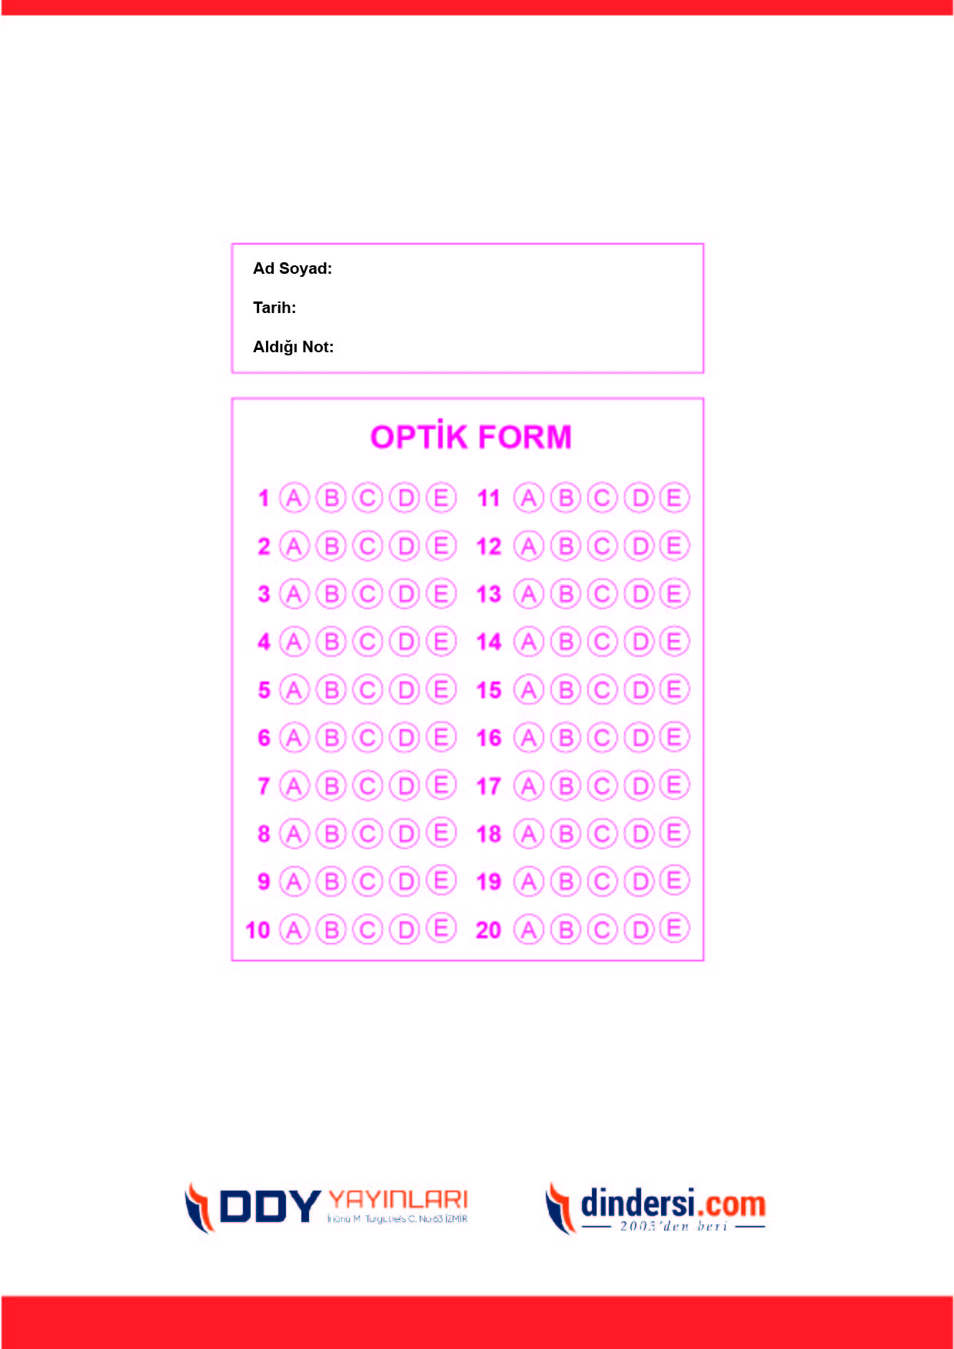

*DİĞER SINAVLAR İÇİN TIKLAYINIZ.*

